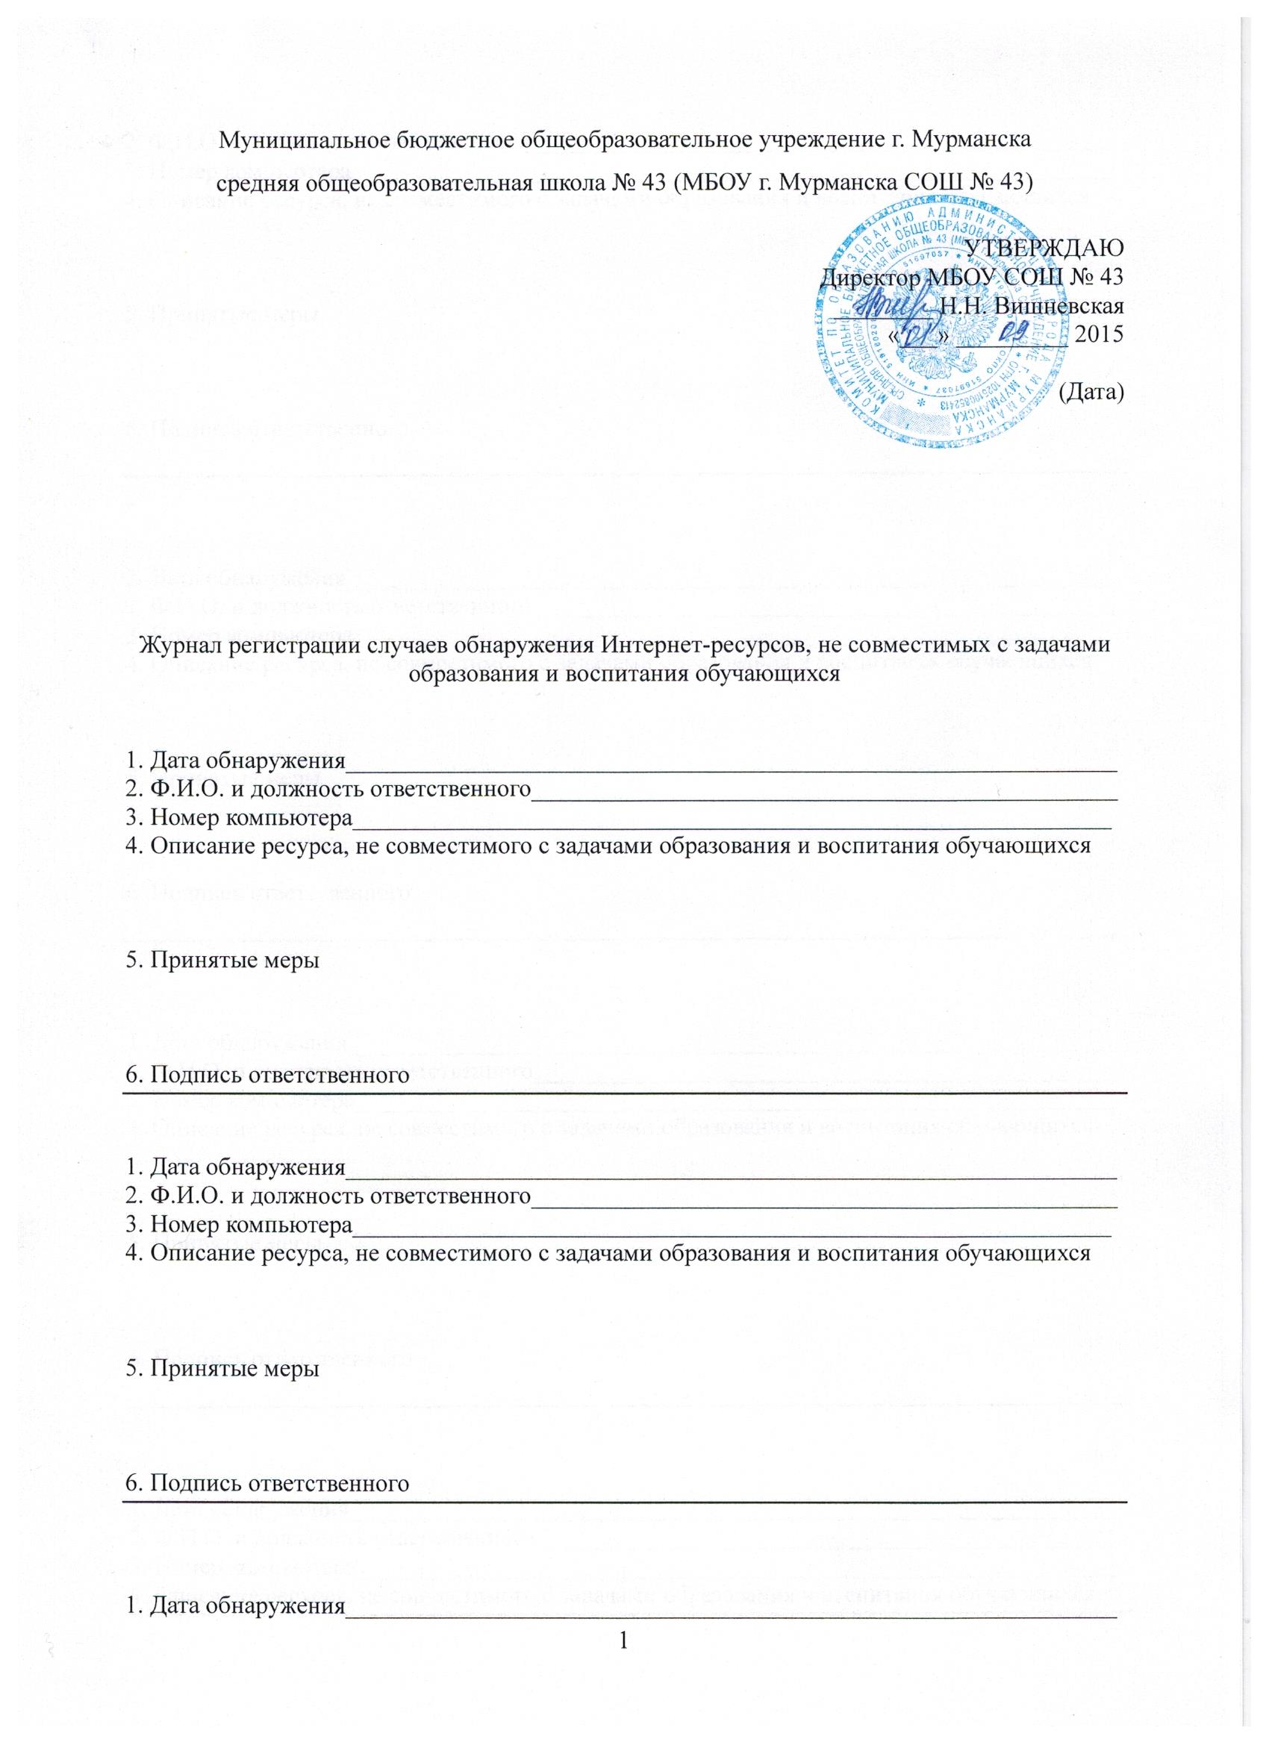
2. Ф.И.О. и должность ответственного_______________________________________________
3. Номер компьютера_____________________________________________________________
4. Описание ресурса, не совместимого с задачами образования и воспитания обучающихся

5. Принятые меры

6. Подпись ответственного

1. Дата обнаружения______________________________________________________________
2. Ф.И.О. и должность ответственного_______________________________________________
3. Номер компьютера_____________________________________________________________
4. Описание ресурса, не совместимого с задачами образования и воспитания обучающихся

5. Принятые меры

6. Подпись ответственного

1. Дата обнаружения______________________________________________________________
2. Ф.И.О. и должность ответственного_______________________________________________
3. Номер компьютера_____________________________________________________________
4. Описание ресурса, не совместимого с задачами образования и воспитания обучающихся

5. Принятые меры

6. Подпись ответственного

1. Дата обнаружения______________________________________________________________
2. Ф.И.О. и должность ответственного_______________________________________________
3. Номер компьютера_____________________________________________________________
4. Описание ресурса, не совместимого с задачами образования и воспитания обучающихся

5. Принятые меры

6. Подпись ответственного

1. Дата обнаружения______________________________________________________________
2. Ф.И.О. и должность ответственного_______________________________________________
3. Номер компьютера_____________________________________________________________
4. Описание ресурса, не совместимого с задачами образования и воспитания обучающихся

5. Принятые меры

6. Подпись ответственного

1. Дата обнаружения______________________________________________________________
2. Ф.И.О. и должность ответственного_______________________________________________
3. Номер компьютера_____________________________________________________________
4. Описание ресурса, не совместимого с задачами образования и воспитания обучающихся

5. Принятые меры

6. Подпись ответственного

1. Дата обнаружения______________________________________________________________
2. Ф.И.О. и должность ответственного_______________________________________________
3. Номер компьютера_____________________________________________________________
4. Описание ресурса, не совместимого с задачами образования и воспитания обучающихся

5. Принятые меры

6. Подпись ответственного

1. Дата обнаружения______________________________________________________________
2. Ф.И.О. и должность ответственного_______________________________________________
3. Номер компьютера_____________________________________________________________
4. Описание ресурса, не совместимого с задачами образования и воспитания обучающихся

5. Принятые меры

6. Подпись ответственного

